2020届毕业生校园地国家助学贷款还款、申请贴息操作指南
- 提前还款
- 打开“中国银行”APP，点击左上角“登录”，输入银行卡绑定的手机号与密码，登录完成后点击“贷款”如图1。
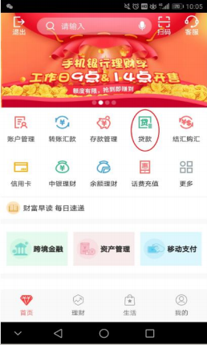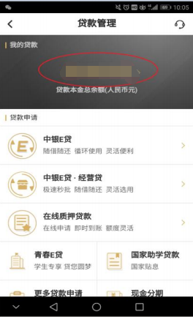
图1 图2
- 在“贷款管理”界面点击贷款金额（图2）进入“我的贷款界面”（图3）。
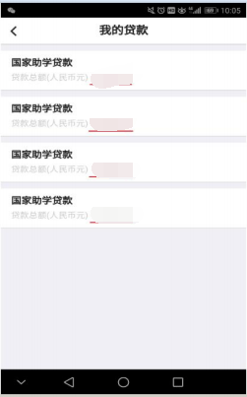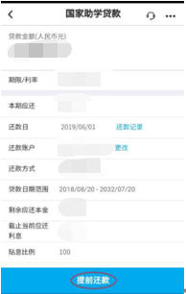
图3 图4
- 点击提前还款选项（图4）,输入还款类型、还款本金、确认还款账户后点击下一步如图5，确认信息无误后点击确认完成还款，出现还款成功界面即完成还款。
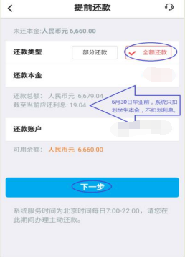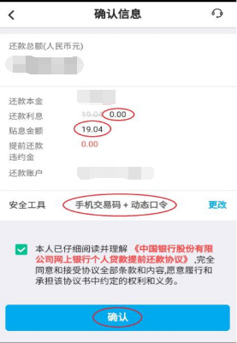
图5 图6
注：6月30日毕业前，系统只扣划学生本金，不扣划利息。

- 正常还款-先与银行签订《国家助学贷款还款协议》
1.打开“中国银行”APP，点击左上角“登录”，输入银行卡绑定的手机号与密码，登录完成后点击“贷款”如图7。
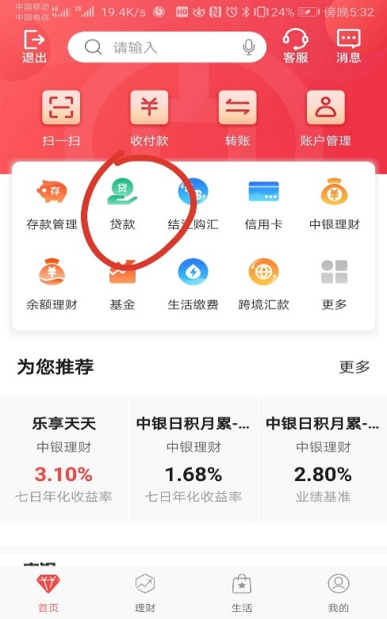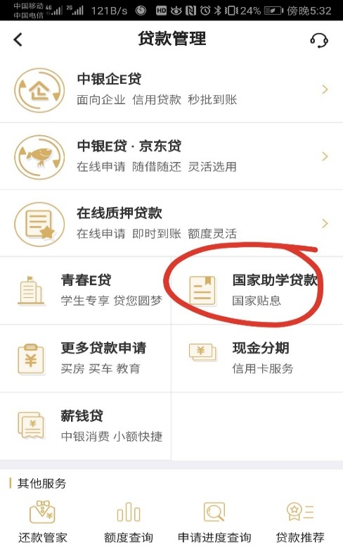
图7 图8
2.点击“国家助学贷款”选项如图8，进入界面后点击自己申请的国家助学贷款项目如图9，进入国家助学贷款资料页面，选择“签署还款协议”如图10。
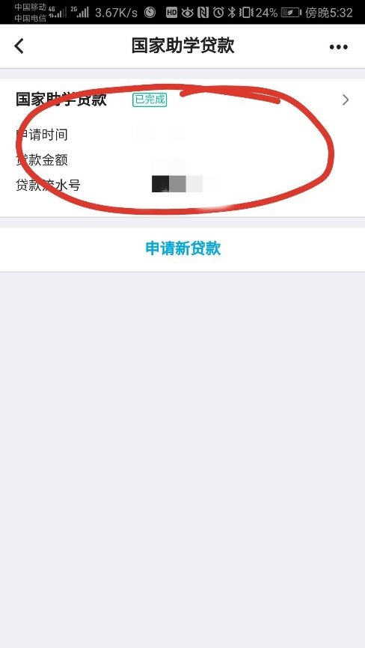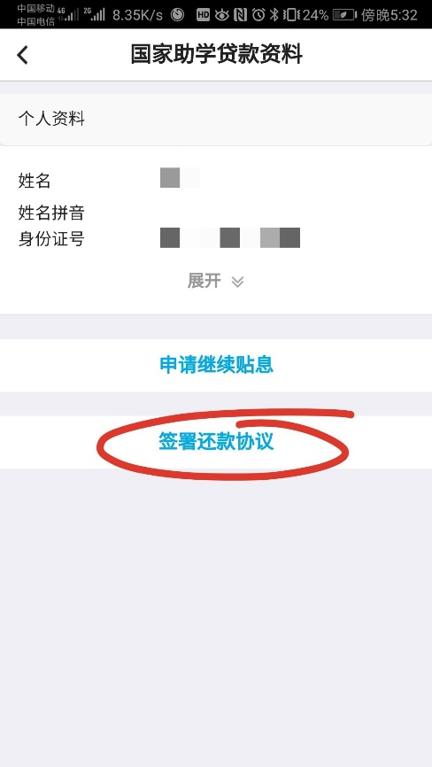
图9 图10
3.进入“签署还款协议”后填写个人资料，其中进入还款期原因为“毕业”（图11），没确定工作单位的毕业后工作单位处填写“暂无”（图12），完成信息填写后提交，出现提交成功界面即完成操作（图13 图14）。
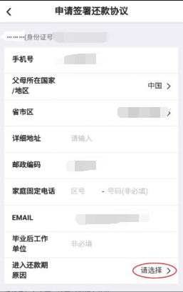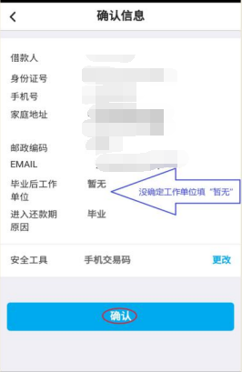
图11 图12

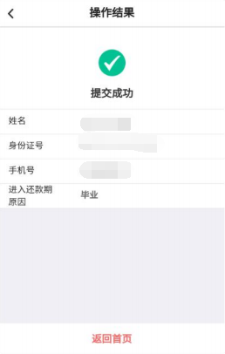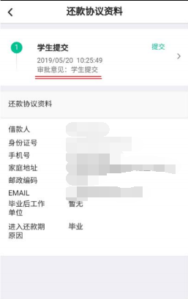
图13 图14

- 申请继续贴息
1.打开“中国银行”APP，点击左上角“登录”，输入银行卡绑定的手机号与密码，登录完成后点击“贷款”如图15。
图15 图16
2.点击“国家助学贷款”选项如图16，进入界面后点击自己申请的国家助学贷款项目如图17，进入国家助学贷款资料页面，选择“申请继续贴息”如图18。
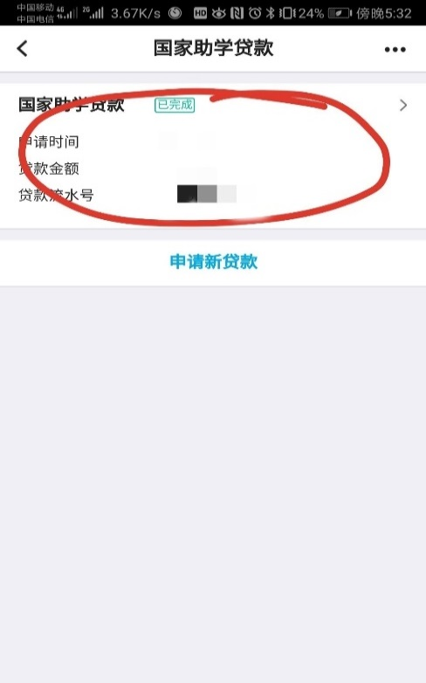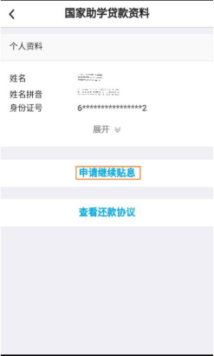
图17 图18
3.填写个人基本信息，继续贴息原因：继续攻读学位的同学填写“继续攻读学位（毕业后连续）”；6月30日前未能提供录取通知书且审批通过，则该选项填“毕业后非连续”。其他选项根据实际情况自行填写，如图19，填写完成后保存信息。
4.上传影像资料，包括但不限于：有效身份证正反面、承诺书、继续攻读学位录取通知书或继续攻读学位的相关证明材料，如图20图21，上传完成保存信息。
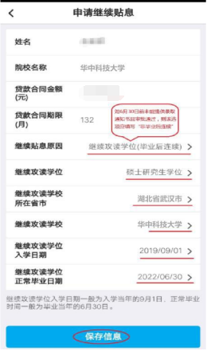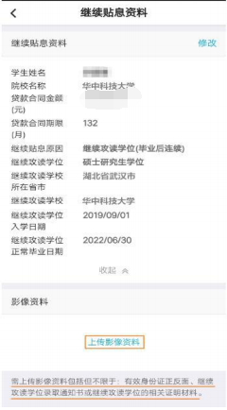
图19 图20
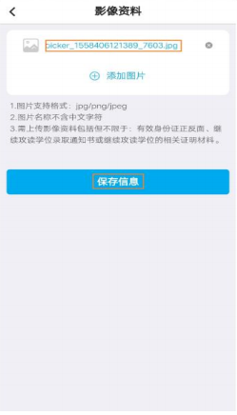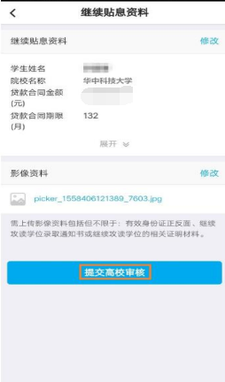
图21 图22
- 核对信息无误后点击“提交高校审核”如图22，确认后进行安全认证如图23。
- 申请贴息操作流程结束。学生可通过继续“查看贴息资料”查看审批进度，如图24。
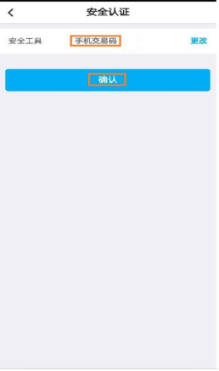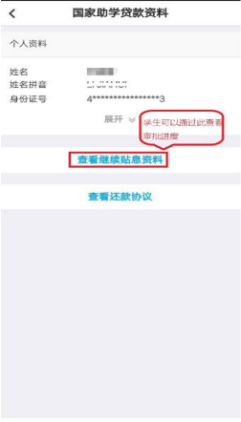
图23 图24
其他事项：
- 如无账号密码，请打开“中国银行”APP后点击左上角“登录”选项后再点击右上角“自助注册”选项，输入手机号、图形验证码短信与短信验证码，点击下一步后添加银行卡进行绑定；
- 如忘记密码请在登录界面填写手机号后点击“忘记密码”进行找回；
- 如手机银行账号注册或银行卡绑定中出现问题，或者忘记自己的银行卡卡号请致电银行人工客服或在线客服进行咨询办理，实在无法解决的问题可咨询当地银行柜台。

